使用AnyDbTest做数据库单元测试

AnyDbTest简介 1
Demo的环境和软件的准备 1
示例 2
测试用例XML文件的基本结构 2
测试用例组成要素 2
创建一个dbConnection 3
测试一个简单的函数 4
测试存储过程 5
测试一个更一般的SQL语句 8
欢迎参与 10
相关资源下载 10

AnyDbTest简介
AnyDbTest是一个关系型数据库单元测试工具, 它能帮助我们测试各种数据库代码, 包括SQL/View/SP/Package. 和多数单元测试框架不同, 它是一个声明性(declarative)测试工具, 在测试数据库代码时, 我们仅仅需要在一个XML测试文件中, 告诉AnyDbTest需要测试什么, 期望的结果是什么, 剩下的事情交给AnyDbTest就可以了.
在正式开始演示之前, 先了解AnyDbTest一下的几个关键特性:
- 支持沙箱(sand box)测试. 如果测试用例工作在沙箱模式下, 在测试完成后, 数据库将自动恢复到测试前的状态.
- 支持多达39种断言(assertion), 比如两个记录集合是否相等, 两个记录集合是否严格相等, 一个是否是另一个的超集等.
- 跨数据库, 比如, 在一个测试用例中, actual和expected可以源自两个数据库, 甚至, 你可以使用第三个数据库来准备测试数据(放在测试用例的setup中).
- 可使用Excel文件提供测试数据, 这样准备数据就不那么困难了.

Demo的环境和软件的准备
安装AnyDbTest软件
要运行AnyDbTest, 需要先安装微软.Net Framework 3.5, 可以在本文最后的相关资源下载一节中, 找到AnyDbTest和.Net Framework 3.5的下载地址.

准备数据库
本文将以SQL Server 2005的AdvantureWorks数据库为例, 如果你没有SQL Server 2005和AdvantureWorks数据库, 请参考相关资源下载.

准备一个上手的XML编辑器
因为要编写XML文件, 所以你最好有一个支持自动代码完成功能的XML编辑器.在相关资源下载一节中, 提供了免费的XmlPad和Visual Studio Express版和Eclipse的XML Editor 插件的下载地址.

示例

测试用例XML文件的基本结构
一个完整的AnyDbTest的测试文件, 至少包括下面几个部分:
- globalSetting 节, 在其中指定数据库的连接信息
- sqlDeclarations节或procDeclarations节, 在其中声明你的SQL语句或存储过程
- 在unitTestCases节中, 声明你的单元测试用例

下面是一个AnyDbTest测试文件的空白模板. 其中TestFileSchema2.xsd是AnyDbTest的测试文件的schema, 可以在AnyDbTest软件包的schema目录中找到该文件. 作者本人常使用Visual Studio Express来编辑测试文件, 并且习惯将该schema文件拷贝到C盘根目录下, 这样无需对Visual Studio Express再做额外的配置, 就有了XML代码自动完成功能.
<?xml version="1.0" encoding="utf-8"?>
<dbTestFixture
xmlns:xsi="http://www.w3.org/2001/XMLSchema-instance"
xsi:noNamespaceSchemaLocation="file:/C:/TestFileSchema2.xsd">
<globalSetting>
</globalSetting>

<procDeclarations>
</procDeclarations>

<sqlDeclarations>
</sqlDeclarations>

<unitTestCases>
</unitTestCases>
</dbTestFixture>

测试用例组成要素
和xUnit很类似, AnyDbTest的一个unit testing包含也包含actual、 expected、assertion、 setup、 teardown几个部分, 其中setup 和teardown为非必需部分. actual在AnyDbTest叫做targetResultset, expected在AnyDbTest中叫做referenceResultset.

创建一个dbConnection
在AnyDbTest软件包中, 有一个专门帮助建立dbConnection的工具, DbConnectionBuilder.exe, 下图是一个创建连接到localhost\SQLEXPRESS服务器上的AdventureWorks数据库的截屏.
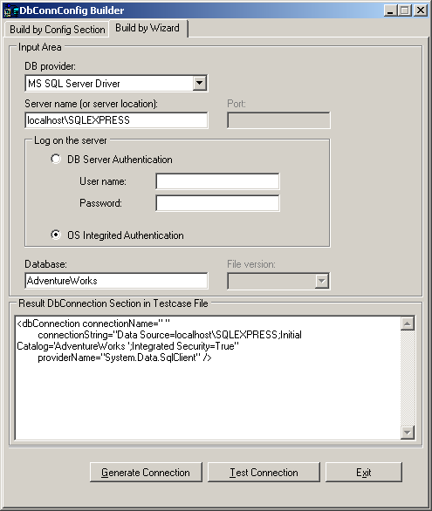

将上图文本框中的XML代码复制到空白测试用例文件的globalSetting节中, 并为这个dbConnection起一个名字, 比如db1. 在后面的测试中, 我们就用db1作为AdventureWorks的别名.
<globalSetting>
<dbConnection connectionName="db1"
connectionString="Data Source=localhost\SQLEXPRESS;Initial Catalog='AdventureWorks ';Integrated Security=True"
providerName="System.Data.SqlClient" />
</globalSetting>
现在, 是时候开始真刀真枪的单元测试了.

测试一个简单的函数
AdvantureWorks数据库中有一个函数dbo.ufnLeadingZeros(@Value int), 其功能是, 将一个数值转换为8个字符长度的字符串, 如果不足数值8位, 前面用零补. 比如, 输入参数为200, 返回值应该是字符串’00000200’. 套用xUnit的概念, 这个测试用例的actual为200, expected为00000200

首先需要在测试用例XML中, 声明一下这个SQL Server函数, 因为SQL Server的函数不像存储过程一样可以直接执行, 所以需把它放在一个Select语句中, 通过执行这个Select语句, 来验证函数是否正确.
<sqlDeclaration alias="sql_ufnLeadingZeros" dbConnection="db1" >
<remark>调用dbo.ufnLeadingZeros()</remark>
<sql>select dbo.ufnLeadingZeros(@Value)</sql>
<arguments>
<argument direction="Input" name="@value" type="MSSQL_INT"/>
<argument direction="Return" name="@ret_val" type="MSSQL_VARCHAR" size="8"/>
</arguments>
</sqlDeclaration>
另外, 我们还需要声明一个非常简单的SQL 语句sql_return_given_string, 见下方的代码, 在后面的unit testing代码中, 就可以看到这个SQL的具体用处了.
<sqlDeclaration alias="sql_return_given_string" dbConnection="db1">
<remark>返回一个给定的字符串</remark>
<sql> <![CDATA[select @value1;]]> </sql>
<arguments>
<argument direction="Input" name="@value1" type="MSSQL_VARCHAR"/>
<argument direction="Return" name="@ret_val1" type="MSSQL_VARCHAR" size="1000"/>
</arguments>
</sqlDeclaration>
所有的准备工作都好了, 开始写一个unit testing case吧.
对于这个case, 我们选择StrictEqual作为断言(assertion), actual为sql_ufnLeadingZeros在输入参数Value为200时, 参数ret_val的返回值, 而expected为sql_return_given_string在输入参数为00000200时, 返回参数ret_val1的值. 最后, 这个unit testing代码就是下面这个样子.

下图为使用AnyDbTest GuiRunner(即AnyDbTest.exe)运行该测试XML的结果.
<unitTestCase testCaseName="UT_ufnLeadingZeros_200" assertion="StrictEqual" >
<testCaseRemark>测试dbo.ufnLeadingZeros的测试用例</testCaseRemark>
<targetResultset statementAlias="sql_ufnLeadingZeros" outputArgument="ret_val">
<inputArguments>
<argument name="Value" value="200"/>
</inputArguments>
</targetResultset>
<referenceResultset statementAlias="sql_return_given_string" outputArgument="ret_val1">
<inputArguments>
<argument name="Value1" value="00000200"/>
</inputArguments>
</referenceResultset>
</unitTestCase>
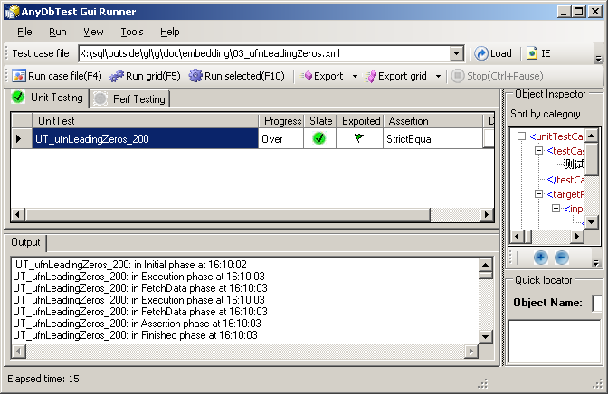

测试存储过程
上面的例子, 我们测试了一个AdventureWorks自带的函数. 现在我们来看看如何测试存储过程.
假设我们自己开发了两个存储过程, [Person].[usp_GetAllStates]和[Person].[usp_GetStatesInCountry], 分别返回AdventureWorks数据库中包含的所有州名和指定国家的所有州名.
/* Purpose: To get all state in this database */
CREATE PROCEDURE [Person].[usp_GetAllStates]
AS
BEGIN
SELECT [Name] from Person.StateProvince ;
END;
GO

/* Purpose: To get all state in specific country */
CREATE PROCEDURE [Person].[usp_GetStatesInCountry]
@CountryCode nchar(3)
AS
BEGIN
SELECT [Name] FROM Person.StateProvince WHERE
CountryRegionCode=@CountryCode;
END;

这两个存储过程在AnyDbTest的声明代码如下,
<procDeclarations>
<procDeclaration alias="proc_Get_state_in_country" dbConnection="db1"
name="usp_GetStatesInCountry" namespace="Person">
<remark>
This is declaration for usp_GetStatesInCountry
</remark>
<arguments>
<argument name="@CountryCode" direction="Input"
type="MSSQL_NCHAR"/>
<argument name="@Return_Table" direction="AnonymousOutput"
type="MSSQL_RECORDSET"/>
</arguments>
</procDeclaration>
<procDeclaration alias="proc_Get_all_state" dbConnection="db1"
name="usp_GetAllStates" namespace="Person">
<remark>
This is declaration for "[Person].[usp_GetAllStates]"
</remark>
<arguments>
<argument name="@Return_Table" direction="AnonymousOutput"
type="MSSQL_RECORDSET"/>
</arguments>
</procDeclaration>
</procDeclarations>

对于上面两个存储过程, 我们采用的测试用例为,美国的所有州, 都应该出现在usp_GetAllStates结果中. 我们可以使用IsSubsetOf这个断言, 测试用例代码很简单,
<unitTestCase testCaseName="UT_USA_States_Is_subset_of"
assertion="IsSubsetOf">
<testCaseRemark>to judge states in USA appear in
result set of usp_GetAllStates</testCaseRemark>
<targetResultset statementAlias="proc_Get_state_in_country"
outputArgument="return_table">
<inputArguments>
<argument name="@CountryCode" value="US"/>
</inputArguments>
</targetResultset>
<referenceResultset statementAlias="proc_Get_all_state"
outputArgument="return_table">
</referenceResultset>
</unitTestCase>

测试一个更一般的SQL语句
细心的读者可能注意到了, 在上面的存储过程usp_GetStatesInCountry和usp_GetAllStates中, 返回的字段名称和数量都是一样的, 所以可以直接用IsSubsetOf断言. 如果字段名和数量不一样, 还能用IsSubsetOf断言吗? 答案是肯定的.
比如我们要测试如下usp_GetStateBriefsInCountry存储过程(它的返回结果集包括4个字段), 同时使用下面SQL语句作为验证语句 (它的返回结果集为4个字段, 并且字段名称和usp_GetStateBriefsInCountry存储过程有所不同).
create PROCEDURE [Person].[usp_GetStateBriefsInCountry]
@CountryCode nchar(3)
AS
BEGIN
select StateProvinceID, StateProvinceCode,
CountryRegionCode, Name
from Person.StateProvince
where CountryRegionCode=@CountryCode;
END;

--[Person].[usp_GetStateBriefsInCountry]的验证SQL
select StateProvinceCode StateProvince, CountryRegionCode, Name as StateProvinceName
from Person.StateProvince;

在测试XML中, 声明存储过程usp_GetStateBriefsInCountry, 代码如下:
<procDeclaration alias="usp_GetStateBriefsInCountry" name="usp_GetStateBriefsInCountry" dbConnection="db1">
<arguments>
<argument name="@CountryCode" direction="Input" type="MSSQL_NCHAR"/>
<argument name="@Return_Table" direction="AnonymousOutput"
type="MSSQL_RECORDSET"/>
</arguments>
</procDeclaration>
在测试XML中声明对应的验证SQL语句, 代码如下:
<sqlDeclaration alias="sql_BriefState" dbConnection="db1" >
<sql ><![CDATA[select StateProvinceCode StateProvince, CountryRegionCode, Name as StateProvinceName from Person.StateProvince;]]></sql>
<arguments>
<argument direction="Return" name="@Return_Table1" type="MSSQL_RECORDSET"/>
</arguments>
</sqlDeclaration>
在此采用的测试用例为: usp_GetStateBriefsInCountry(‘US’)的返回结果集应该都属于SQL语句sql_BriefState的返回结果集. 因为两个结果集的字段名和数量不同, 我们通过设置这两个结果集的outputSetting来align这些差异. 测试XML代码片段如下,
<unitTestCase testCaseName ="ut_GetStateBriefsInCountry" assertion="IsSubsetOf" >
<targetResultset statementAlias="usp_GetStateBriefsInCountry" outputArgument="@Return_Table">
<inputArguments>
<argument name="@CountryCode" value="US"/>
</inputArguments>
<outputSetting>
<field name="StateProvinceCode" outputName="StateProvinceCode"/>
<field name="Name" outputName="StateProvinceName"/>
</outputSetting>
</targetResultset>
<referenceResultset statementAlias="sql_BriefState" outputArgument="@Return_Table1">
<outputSetting>
<field name="StateProvince" outputName="StateProvinceCode"/>
<field name="StateProvinceName" outputName="StateProvinceName"/>
</outputSetting>
</referenceResultset>
</unitTestCase>

进阶
这里只是对AnyDbTest做个简单的使用说明, 在软件包中包含Oracle /SQL Server/MySQL版本的示例, 可供学习和研究, 另外http://anydbtest.codeplex.com 也有一些tutorial.

欢迎下载使用, 也欢迎开源爱好者参与AnyDbTest软件开发.

相关资源下载
AnyDbTest 最新版下载地址:
http://anydbtest.codeplex.com/releases/view/60981
Microsoft .NET Framework 3.5的下载地址:
http://www.microsoft.com/downloads/details.aspx?familyid=ab99342f-5d1a-413d-8319-81da479ab0d7&displaylang=en
SQL Server 2005 Express版本的下载地址:
http://www.microsoft.com/downloads/en/details.aspx?familyid=220549b5-0b07-4448-8848-dcc397514b41&displaylang=en
AdvantureWorks数据库可从微软的CodePlex网站下载, 下载地址:
http://msftdbprodsamples.codeplex.com/Release/ProjectReleases.aspx?ReleaseId=4004#DownloadId=11753

XmlPad 3(用于编写XML文件, 支持XML code completion, 特点:小巧)

http://www.wmhelp.com/download/dd.php?file=XmlPad3.zip

Visual Studio Express(用于编写XML文件, 支持XML code completion, 特点: 功能强大)
http://www.microsoft.com/express/Downloads/

Eclipse的Web Tools Platform也有一个很好用的XML Editor, 网址:
http://www.eclipse.org/webtools/

